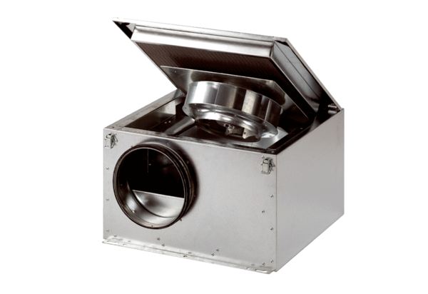Izolowany akustycznie wentylator skrzynkowy DSR 40 SOpakowanie jednostkowe: 1 sztukaAsortyment: C
Numer artykułu: 0080.0233Producent: MAICO

